**Министерство образования и науки Российской Федерации**

**Федеральное государственное автономное образовательное учреждение высшего образования**

**«Российский государственный университет нефти и газа**

**(национальный исследовательский университет)**

**имени И. М. Губкина»**

**Кафедра Автоматизированных систем управления**

Отчет по лабораторной работе № 4

дисциплины ***Периферийные устройства***

**АУДИОСИСТЕМА ПЕРСОНАЛЬНОГО КОМПЬЮТЕРА**

Группа: АС-23-04

Студент: Ханевский Ярослав Александрович

Преподаватель: Арбузова Анастасия Викторовна

Москва

2024 г.

**Задание 1.**

*Формулировка задания:*изучить состав и перечень настраиваемых параметров аудиосистемы.

*Ход работы:*

1) Запущен компонент «Оборудование и звук», изучен список устройств, входящих в аудиосистему исследуемого ноутбука:

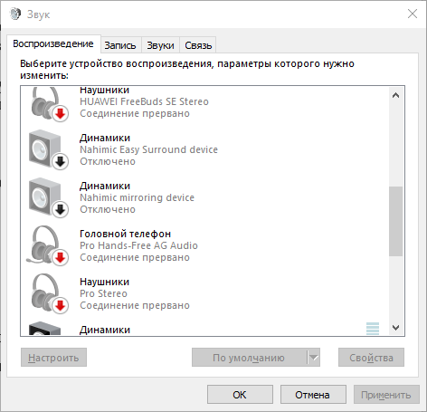

Рисунок 1. Устройства воспроизведения

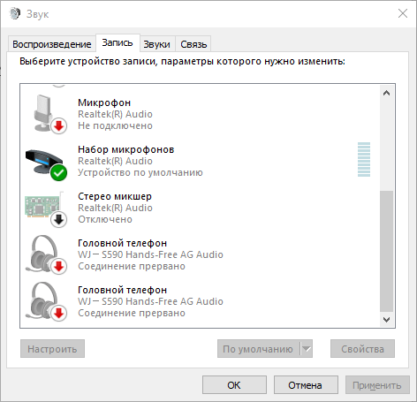

Рисунок 2. Устройства записи

2) Исследованы свойства каждого устройства: можно поменять название устройства, посмотреть свойства контроллера, дополнительно изменить разрядность и частоту дискретизации:

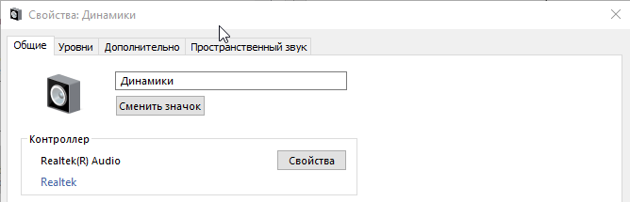

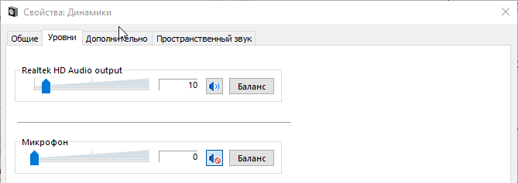

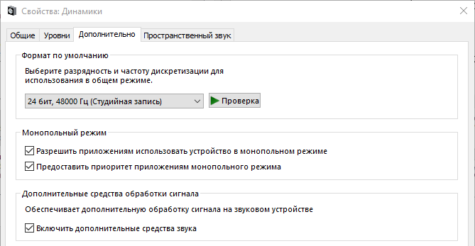

Рисунок 3. Свойства устройства

*Вывод:* данный компонент OC Windows позволяет ознакомиться с перечнем используемых аудиоустройств, узнать их параметры и изменить их; также можно настроить устройство по умолчанию для воспроизведения и записи звука, частоту и количество каналов.

**Задание 2.**

*Формулировка задания:* выполнить корректировку звуковой схемы.

*Ход работы:*

1) Изучен состав звуковой схемы исследуемого компьютера:

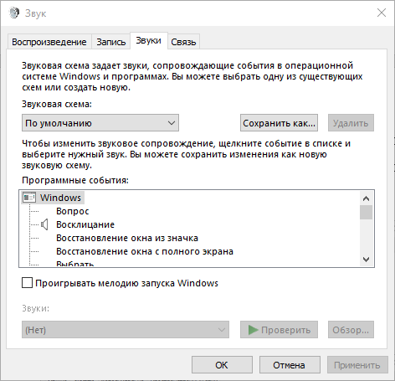

Рисунок 4. Звуковая схема

2) Сменим состав звуковой системы, изменив звук при закрытии программы:

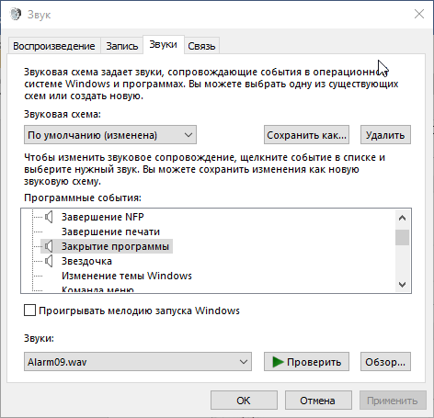

Рисунок 5. Изменение звуковой схемы

*Вывод:* звуковая схема позволяет персонализировать действия, придавая каждому действию, выполняемому на ПК, свой звук, например, при открытии/закрытии программы, сворачивании окна и др.

**Задание 3.**

*Формулировка задания:* записать звуковой файл и обработать его в приложении Audacity.

*Ход работы:*

1) Открыто приложение и записан звуковой фрагмент, выбран весь фрагмент:

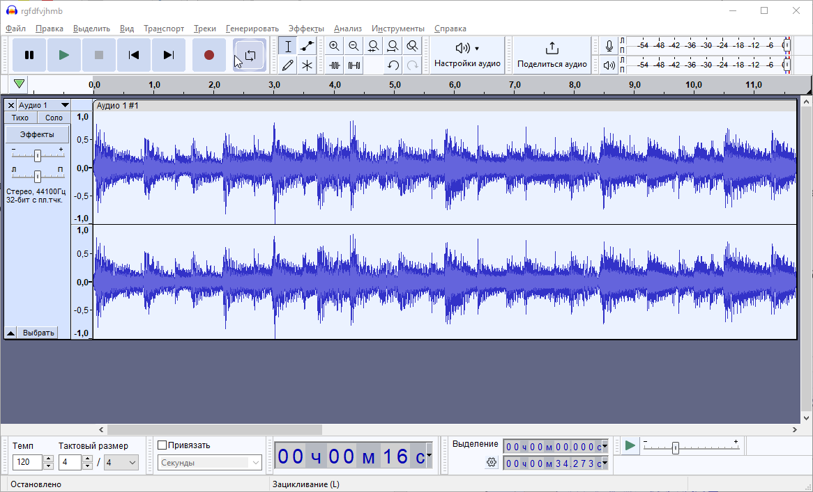

2) Проведена нормализация сигнала:

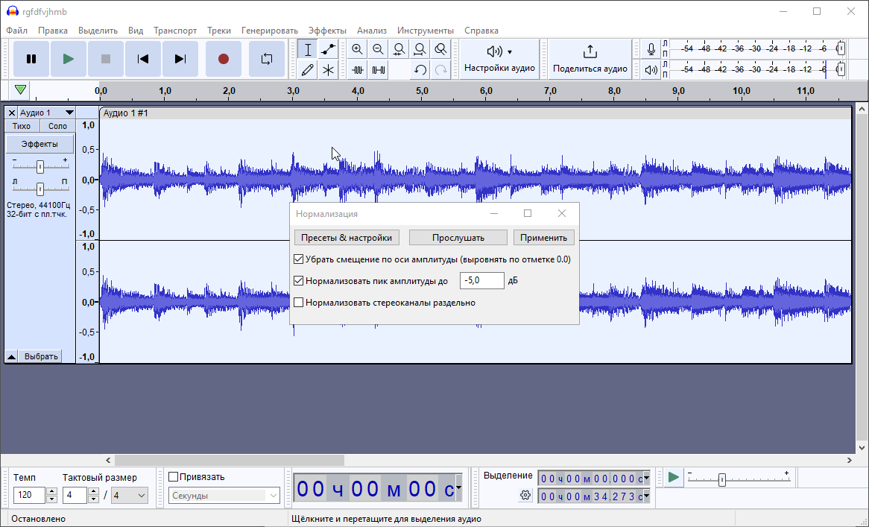

3) Выровнен общий уровень звука, убраны скачки и всплески.

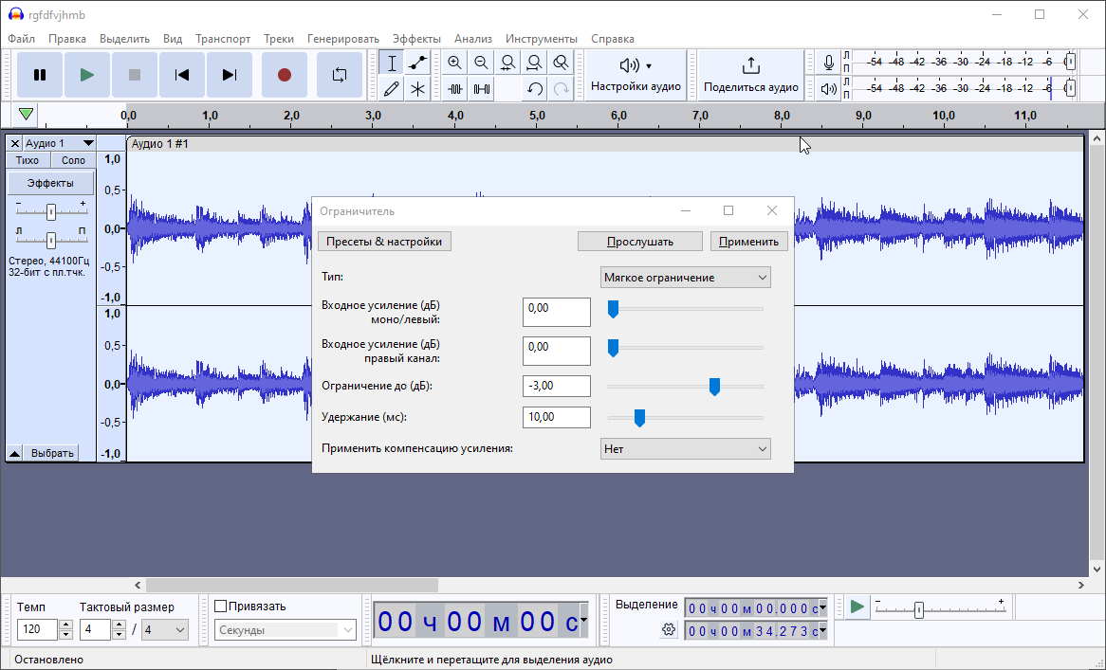

4) Выровнены перепады громкости с помощью эффекта «Компрессор»:

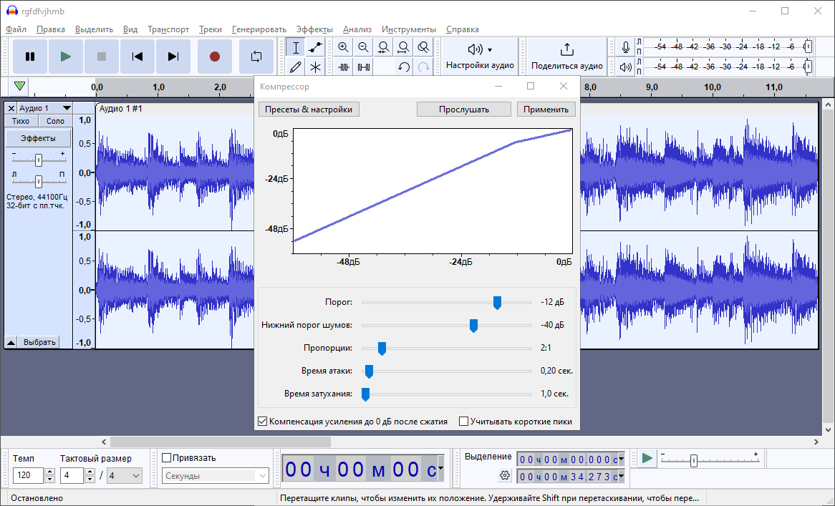

5) Выполнена корректировка отдельных частот звука с помощью эффекта «Эквалайзер»:

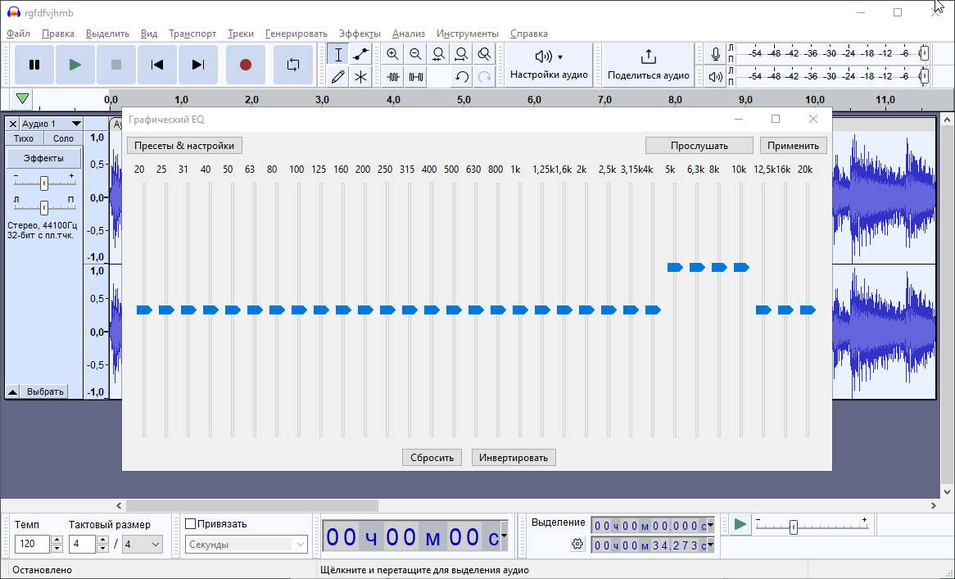

6) Удален шум с помощью фильтра «Подавление шума»:

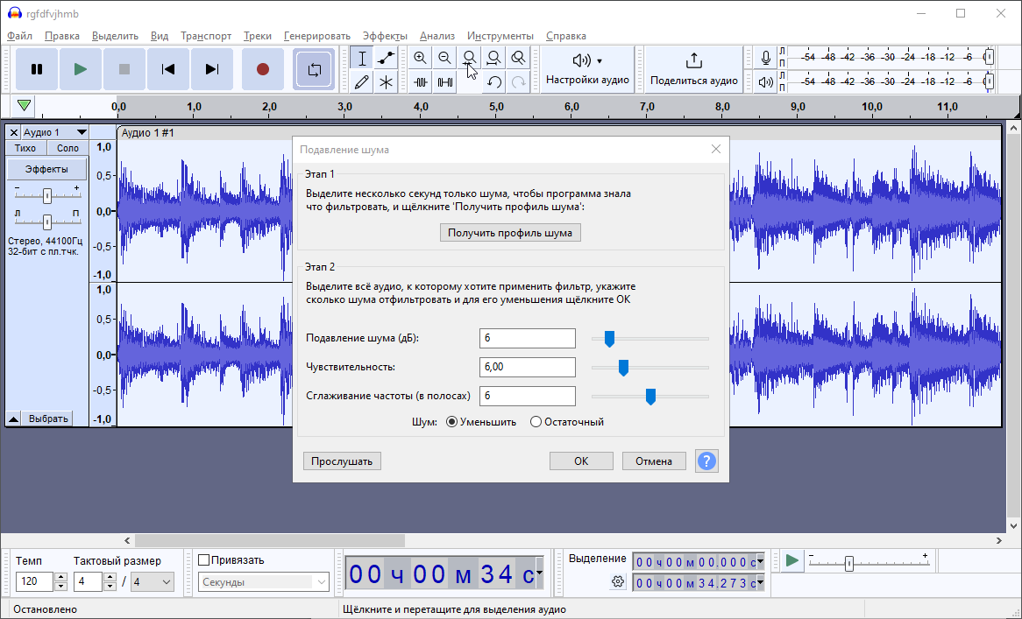

7) Проведена нормализация сигнала:

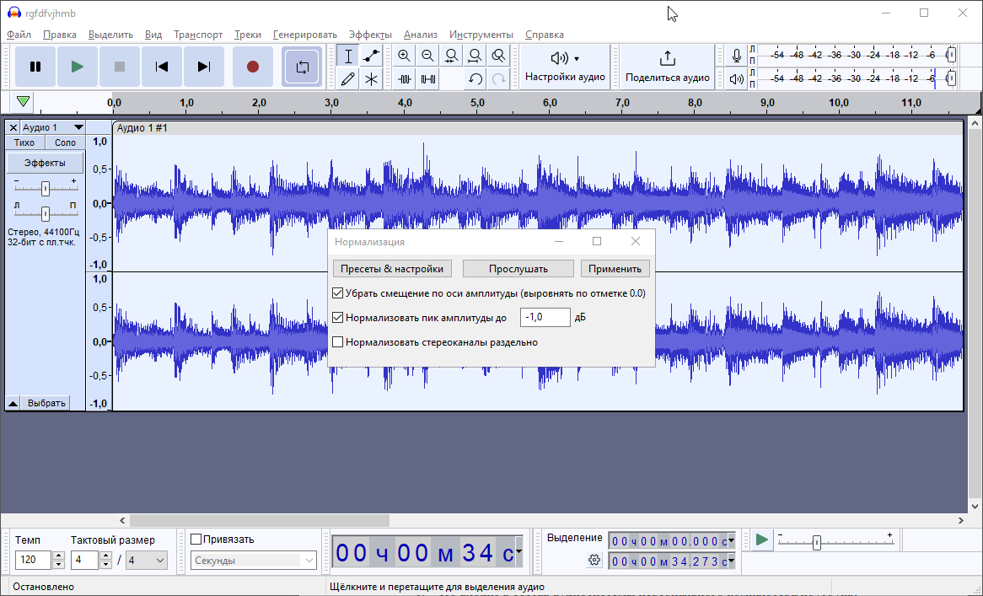

8) Полученный файл сохранен.

*Вывод:* программа Audacity позволяет работать со звуковыми файлами и редактировать их; допускает обработку нескольких дорожек одновременно, также представлено достаточное количество операций для редактирования (удаление шумов, корректировка нужных частот, изменение громкости).